Тема: «Украшение снежинки»
Цель: Подвести детей к осознанию понятия: "украшение", в ходе продуктивной деятельности в технике аппликация научить создавать образ снежинки.
Задачи обучающие: Познакомить детей с новым видом аппликации обрыванием (отрывать от листа бумаги небольшие кусочки, наносить на них клей и наклеивать на картон). Учить детей аккуратно наклеивать детали изображения. Учить понимать и анализировать содержание стихотворения, расширять знания о природных явлениях, активизировать речь,
Развивающие: Развивать чувство композиции: располагать элементы аппликации по всей форме. Развивать память, внимание, мышление, фантазию, общую и мелкую моторику. Развивать умения и навыки работы наклеивания пользование кистью, клеем; умение последовательно наклеивать кусочки.
Воспитывающие: Воспитывать интерес к зимним явлениям. Воспитывать уверенность, самостоятельность в художественном поиске и при воплощении замыслов. Желание разрешать проблемные ситуации, умение слушать других, воспитывать отзывчивость. Интерес к природе и отображению своих впечатлений.
Интеграция образовательных областей: познавательное развитие, речевое развитие, социально-коммуникативное развитие, физическое развитие, художественно-эстетическое развитие.
Предварительная работа: просмотр мультфильмов о зиме, беседа и рассматривание картины «Зимние забавы», тонирование картона синей гуашью, аудиозапись. Разучивание танец "Снежинок".
Подготовка к занятию:
Для детей: затонированный картон синего цвета в виде снежинки, салфетки, клей-карандаш, доска, влажные салфетки, тарелочка для остатков салфетки.
Для воспитателя: образец аппликации, затонированный картон синего цвета в виде снежинки, салфетка, клей-карандаш, доска, влажные салфетки, тарелочка для остатков салфетки, рисунок снежинки.
Формы работы: беседа, решение проблемной ситуации, пальчиковая игра, мастерская по изготовлению продуктов детского творчества, музыкальные движения под композицию "Снежинки".
Ход организованной образовательной деятельности
1.Организационный момент. Релаксация: Звучит музыка, дети заходят в группу, здороваются со всеми, их встречает воспитатель, переодетый в костюм снежинки и сажает их на стульчики.
Воспитатель: Я летаю! Я сверкаю!
И кружусь, кружусь, кружусь!
Я желанья исполняю
Тем, кому на нос сажусь!
Хочешь радости немножко?
Ну-ка, подставляй ладошки
И лови зимы пушинку —
Белоснежную снежинку!
Воспитатель: Ребята кто я?
Дети: Снежинка.
2.Проблемная ситуация:
Воспитатель: Да, я Снежинка. Прилетела я одна к вам, без своих подружек и друзей. На улице нет совсем снега, поэтому мне грустно! Ребята, помогите мне, не остаться одной. Поможете?
Дети: Да
Воспитатель: А, как вы мне хотите помочь?
Дети:
Воспитатель: Давайте все вместе сделаем снежинки.
А пока мы не начали работать, предлагаю послушать стихотворение.
3.Стихотворение Е. Благининой «Захрустела льдинка»
Захрустела льдинка,
А под ней вода.
Падает снежинка-
Легкая звезда,
А за ней вторая,
Третья-без конца…
Не видать сарая,
Не видать крыльца
4.Беседа по содержанию стихотворения
Воспитатель: Ребята, вам понравилось стихотворение?
Дети: Да
Воспитатель: Какое время года описывается в стихотворении?
Дети: Зима
5.Рассматривание иллюстраций о снежинке
Воспитатель: Что падает с неба?
Дети: Снежинки.
Воспитатель: На что похожи снежинки?
Дети: На звездочки
Воспитатель: Ребята, чтоб у нас получились красивые снежинки, необходимо размять наши пальчики, я предлагаю поиграть в игру «Снежинки», давайте сделаем кружок.
6.Пальчиковая игра «Снежинка»
Стою и снежинки в ладошку ловлю (Ритмичные удары пальцами л.р., начиная с указательного по ладони пр.р.)
Я зиму, и снег, и снежинки люблю. (Поменять руки.)
Но где же снежинки? (Сжать кулаки.)
В ладошке вода! (Разжать кулаки.)
Куда же исчезли снежинки? (Сжать кулаки.)
Куда? (Разжать.)
Растаяли хрупкие льдинки-лучи... (Потряхивание расслабленными кистями рук.)
Как видно, ладошки мои горячи. (Потереть ладошкой об ладошку.)

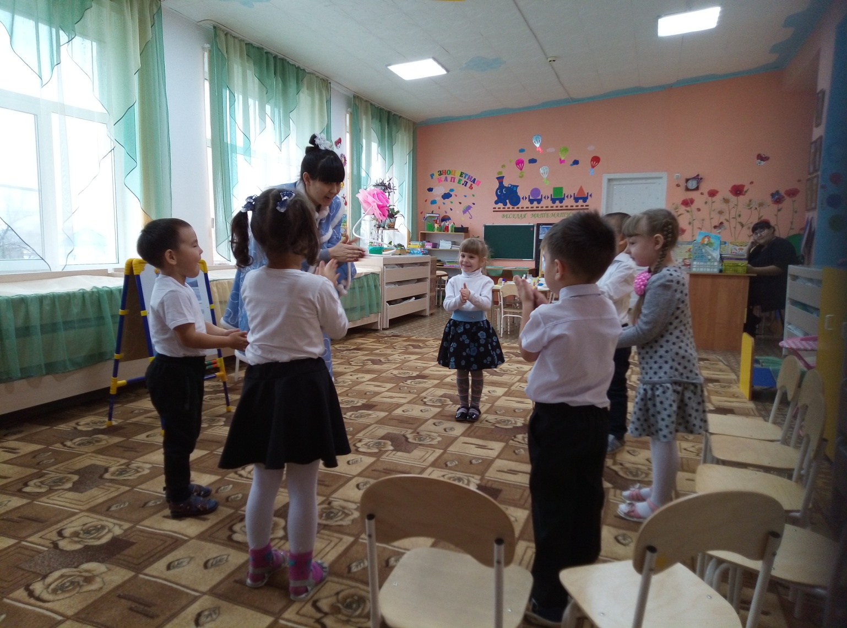
Воспитатель: Давайте заглянем в нашу волшебную - коробочку и посмотрим, что же она для нас сегодня приготовила! (дети подходят к столу, где стоит коробочка, воспитатель из коробочки достает заготовки снежинок).
Дети: Снежинки.
Воспитатель: Наши снежинки, еще не готовы к празднику
Воспитатель: Ребята, как вы думаете, что надо сделать, чтоб наши снежинки, были готовы к зиме и празднику?
Дети: Украсить их.
Воспитатель: Правильно, украсить. Скажите, а как мы можем украсить наши снежинки?
Дети:
Воспитатель: Молодцы! Садитесь за столы. Мы сегодня с вами будет украшать наши снежинки, чтоб они стали еще красивее, например такими. (Показывает образцы снежинок).
7.Объяснение, показ приемов наклеивания
Воспитатель: Для этого нужно взять салфетку, отрывать от нее маленькие кусочки, смазывать их клеем на доске, а затем пальцами прижимать к снежинке, так мы украсим наши снежинки
8.Закрепление последовательности работы:
Воспитатель: Что мы сегодня с вами будем делать?
Дети: украшать снежинки
Воспитатель: Правильно, ребята. А как мы будем, это делать?
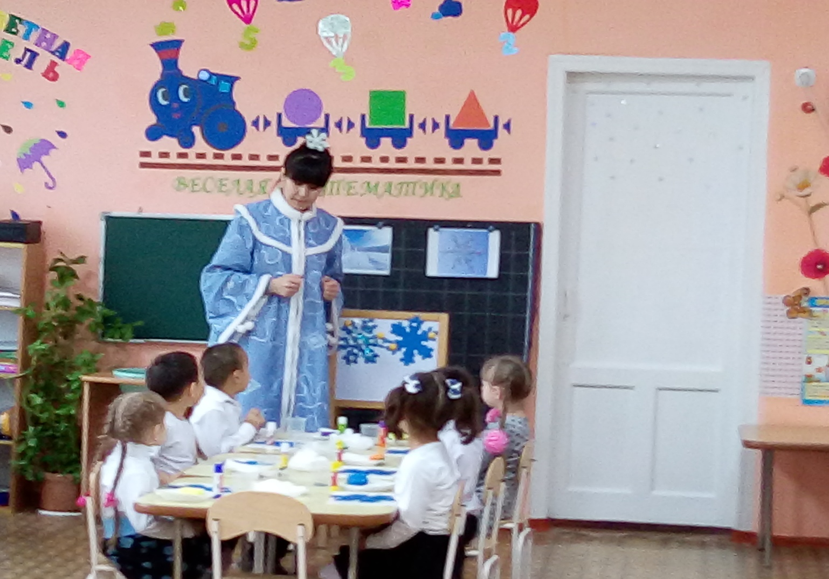
Дети: Чтобы украсить снежинку надо отрывать маленькие кусочки от салфетки, смазывать их клеем на доске, пальцами прижимать к снежинке.
Воспитатель: Молодцы. Заполнить нужно всю поверхность снежинки, пока не получится полностью украшенная снежинка (обращает внимание на образец снежинки).
Ну, что приступим к работе!
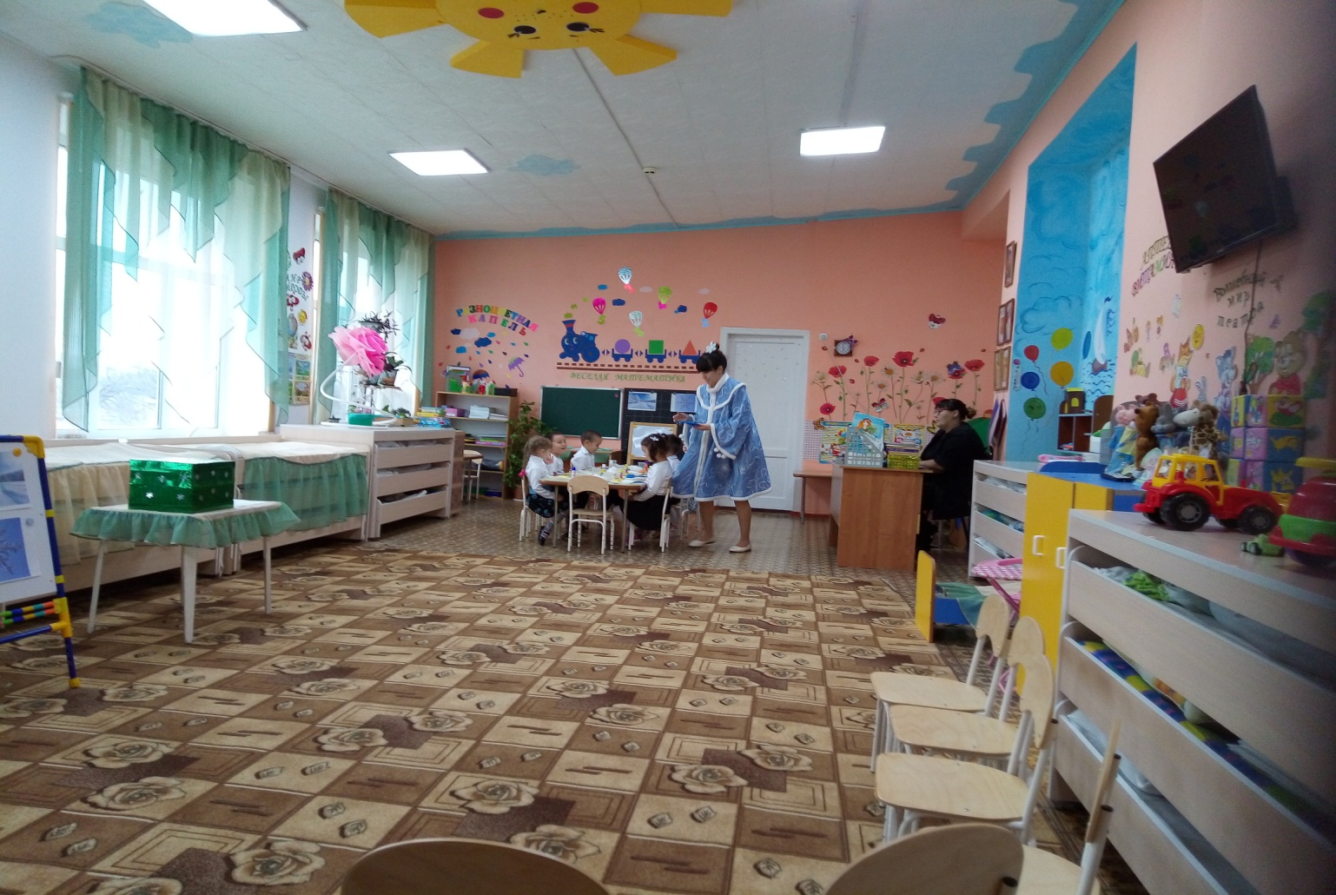
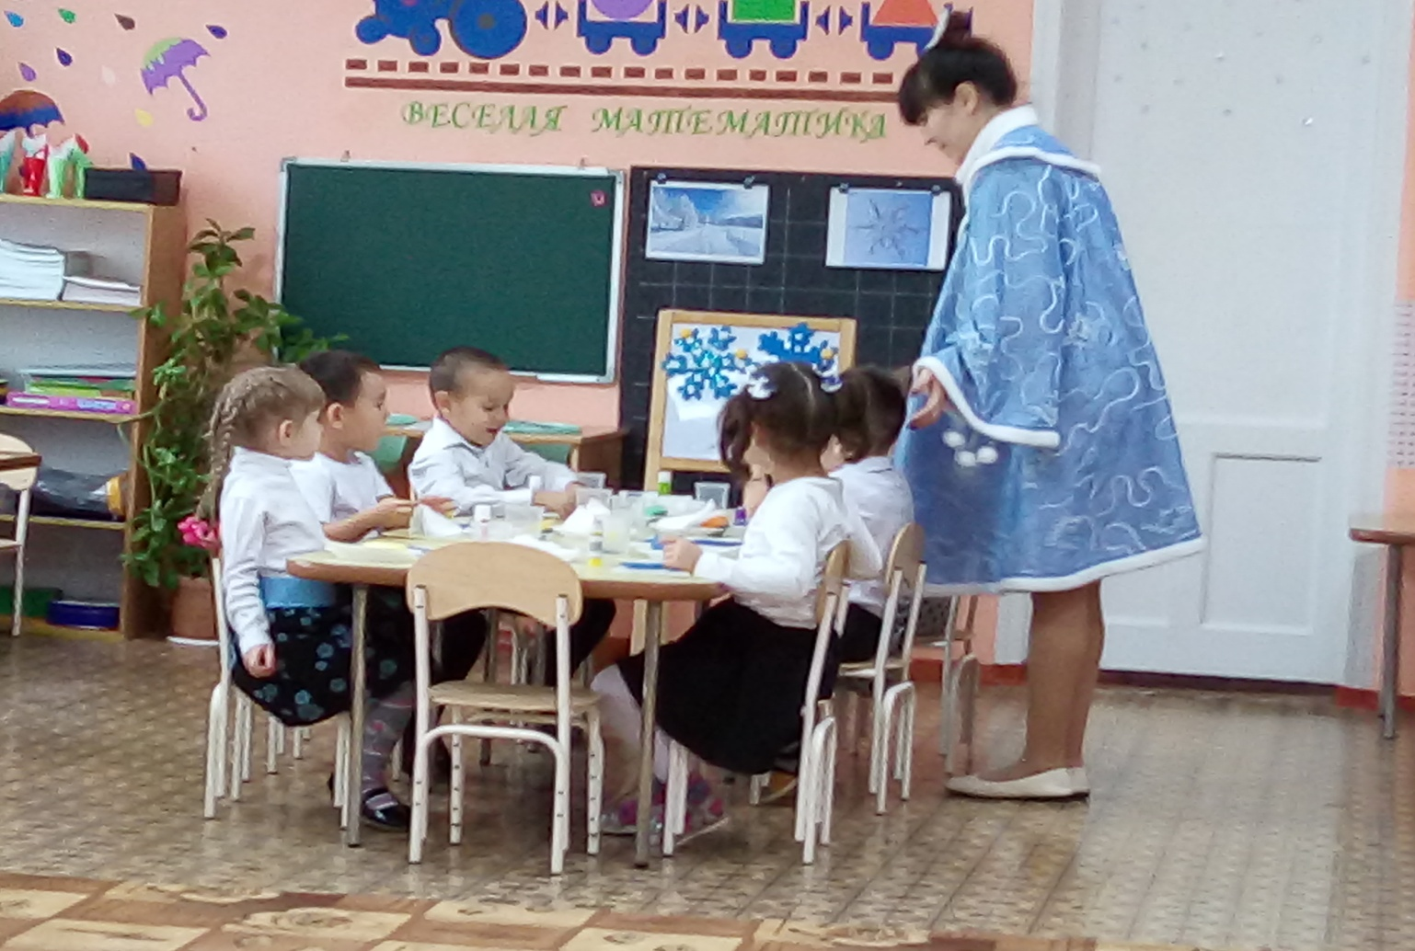
10.Самостоятельная работа детей, индивидуальная помощь:
- В процессе работы воспитатель оказывает индивидуальную помощь детям, на своем образце показывает приемы обрывания и наклеивания при необходимости.
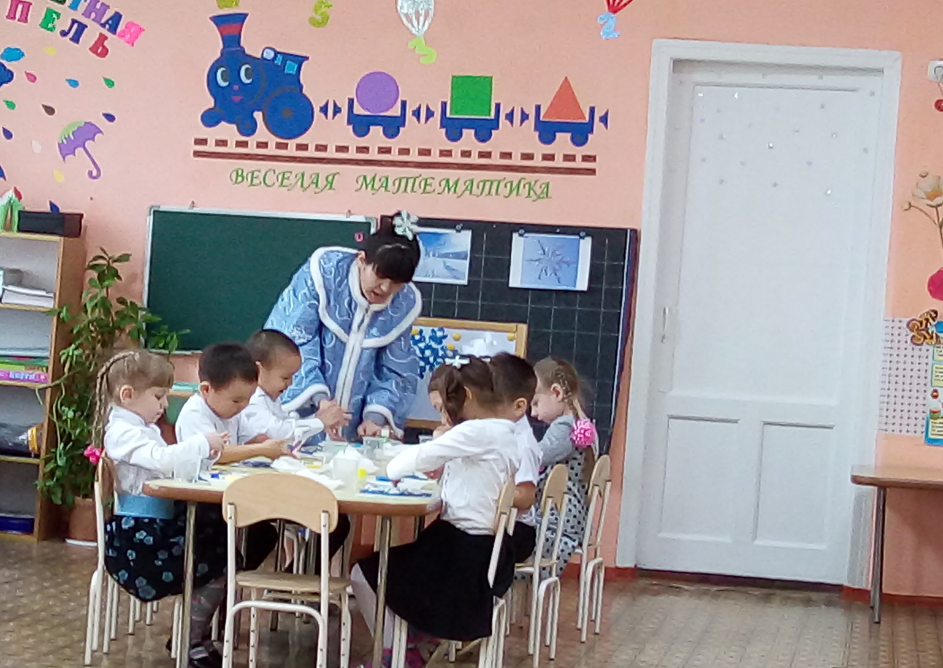
- После окончания работы дети вытирают руки салфеткой
11.Анализ детских работ.
Воспитатель (Снежинка) рассматривает все работы детей, хвалит, полностью украшенная снежинка
Теперь мне не будет скучно. Вы сделали много снежинок, теперь у меня есть подружки. Ребята, как вы думаете, а что надо сделать, чтобы снежинки стали настоящими?
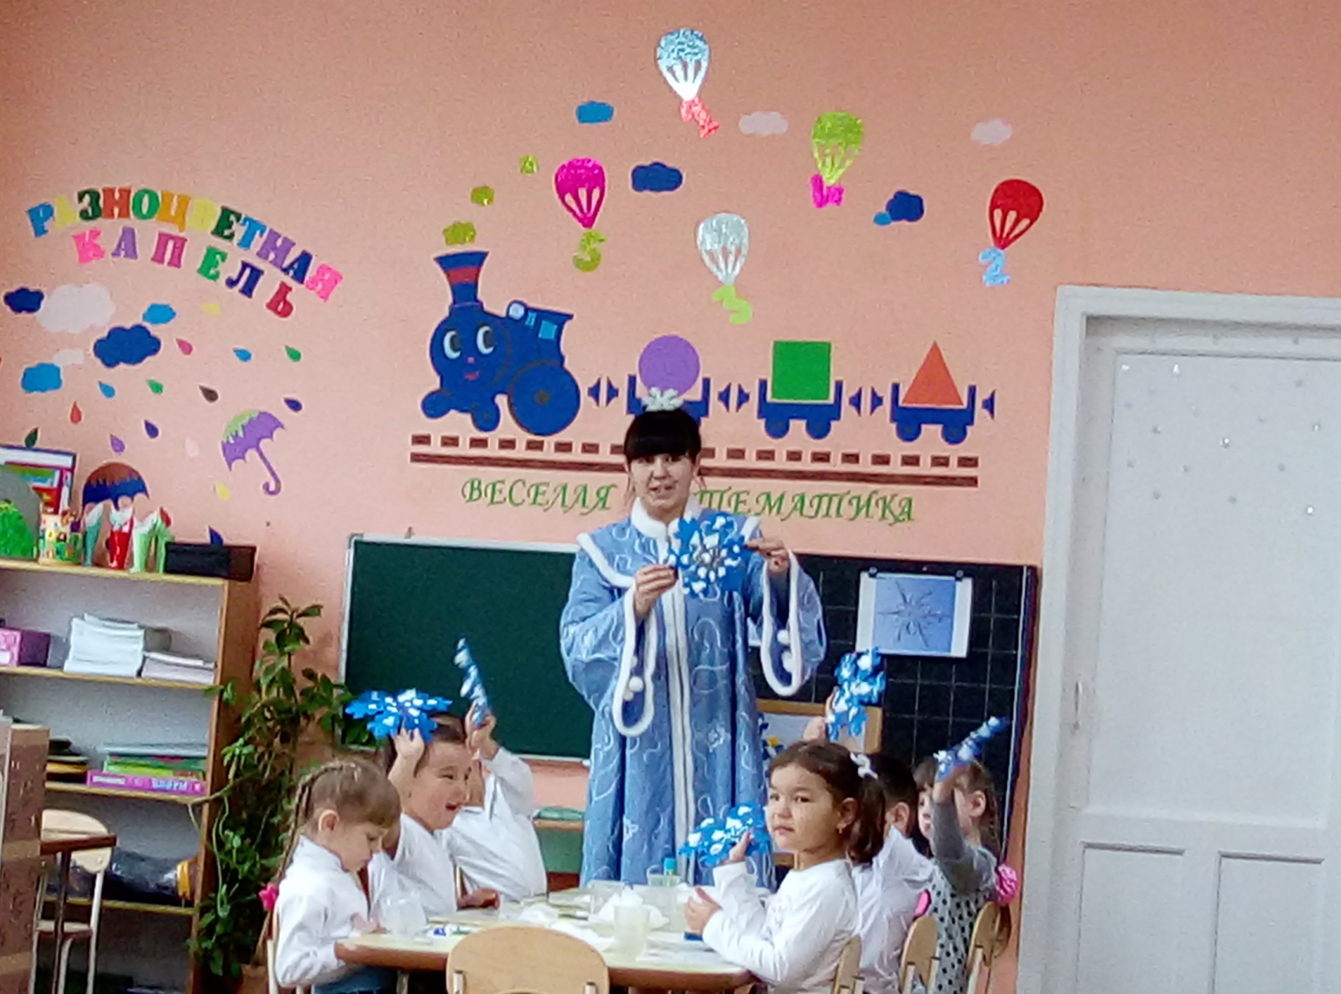
Дети: Они должны сверкать, блестеть.
Воспитатель: Да, конечно блестеть, сверкать. Давайте, будто волшебники посыплем блестки на наши снежинки, и они станут сверкать, будто настоящие (дети посыпают блестки на снежинки по показу воспитателя).
Какие вы молодцы!
Воспитатель: Так и хочется покружиться с нашими сверкающими снежинками, а давайте с вами станцуем танец снежинок.
12.Танец снежинок (Дети вместе с воспитателем и со снежинками в руках танцуют под музыку)
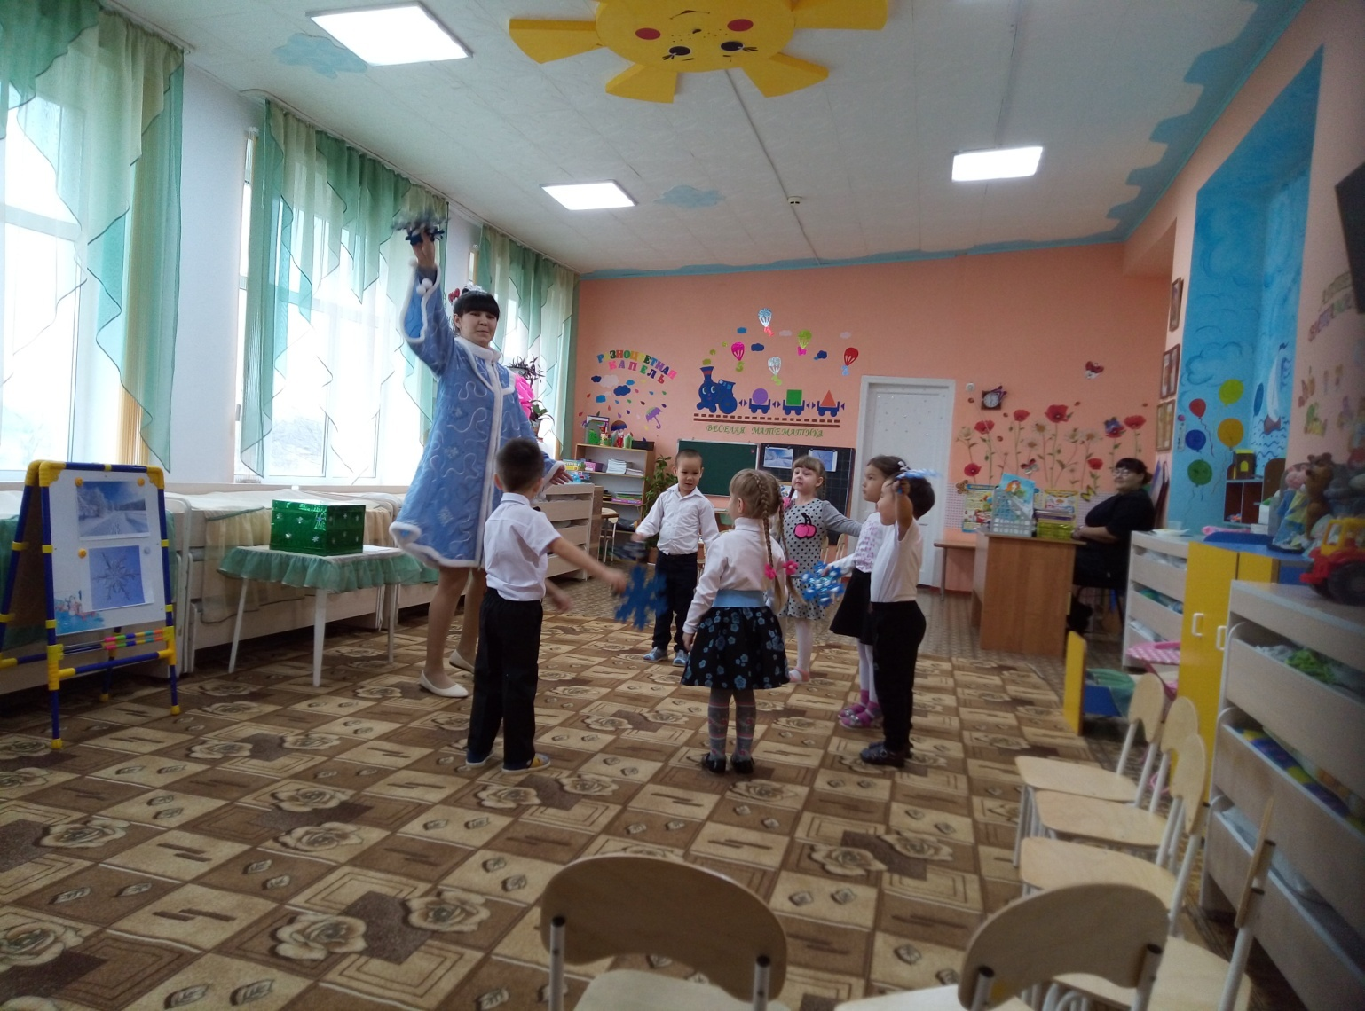
13.Сюрпризный момент:
Воспитатель: Как здорово ребята, вы умеете не только украшать снежинки, но и отлично танцуете! А теперь давайте положим все снежинки в волшебную коробочку и увидим, что будет (дети кладут снежинки в коробку, воспитатель переворачивает коробку, а там сладости и угощает детей).
